內政業務志願服務金質獎
高雄市新興地政事務所地政志工 ～ 丁士洲先生
丁士洲先生於新興地政事務所擔任志工，協助民眾整理登記申請案件及回覆民眾地政相關疑義，至今已20年餘，服務時數多達2,570小時，服務熱忱，令人感佩。
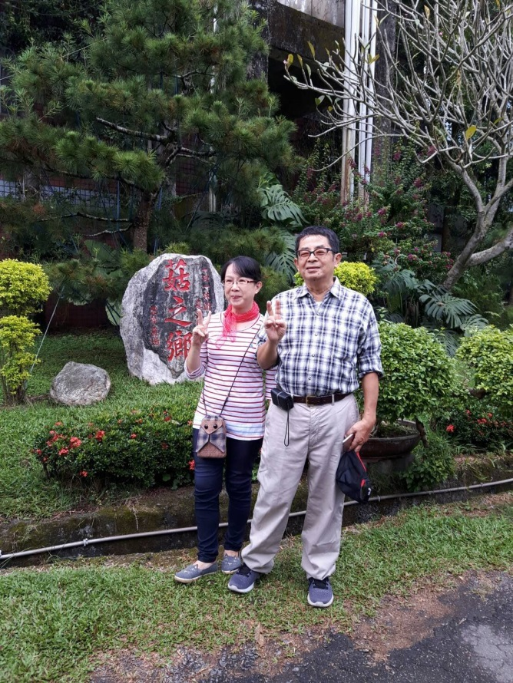
士洲志工本身為職業地政士，擁有豐富學識及專業涵養，服務期間總面帶笑容，對於民眾提出問題均能詳盡耐心解答，獲得民眾肯定。前陣子因身體不適休息一段時日，雖眼力及體力不如前，但憑藉服務熱忱，仍於工作之餘撥冗擔任志工，其熱心公益精神令人感動，非常感恩他嘉惠我新興地政良多。
「生活就是一種修行」常聽士州志工如此分享。每個人都渴望得到愛、得到關懷，在那之前，問問自己的心是否願意先成為那個愛？如果服務民眾帶著無條件的愛、無條件的給予，自然而然不求回報；如果每天想著自己的感受、計較自己的付出、牽掛著自己的得失榮辱，那麼便無法心悅誠服的愛人，更不可能真心愛自己。修行需要大胸懷，透過關心、服務和幫助他人，就能傳遞愛、創造喜悅，愛自然滿溢出來。歡喜做就能歡喜得，其獲得滿足並非言語所能形容，希望有志青年也能跟我們高齡志工看齊，一起加入志工行列，讓滿滿的愛能量傳送出去，讓台灣每一處均能發光發熱、吉祥圓滿。

